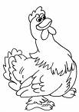 | Disegna:  alcuni ( A_i ) pulcini 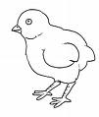 all’interno ( I ) del recinto  due alberi 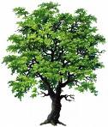di cui uno più alto (A_o )con poche ( P )mele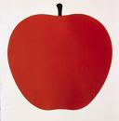, all’esterno(E )  tanti ( T )fiori 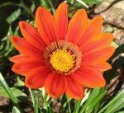 di cui alcuni ( A_i ) rossi, all’interno ( I )  pochi ( P )bambini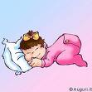 di cui nessuno ( N )con vestiti celesti, all’esterno ( E )  due lampioni 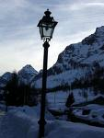 con il palo largo( L ) e giallo, all’esterno ( E )  un lampione con il palo più stretto ( S ) e grigio, sul confine ( C )  tanti ( T )uccellini 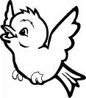che volano vicino ( V ) agli alberi

